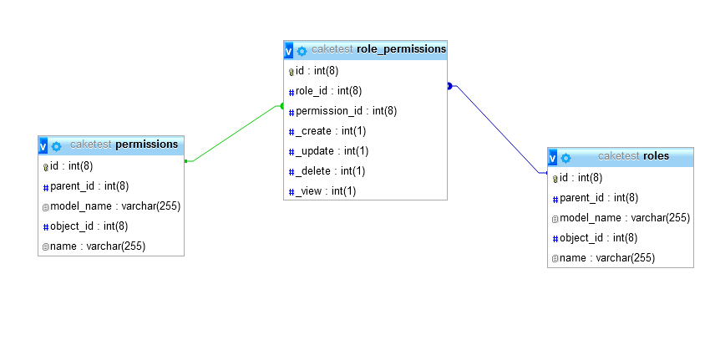

1. Bảng **roles**:

parent_id: Ví dụ normal user có id = 2 (parent_id = 1), vip user có id = 3 (parent_id = 1). Cả hai đều thuộc nhóm role là user (id = 1, parent_id = 0).

model_name: Ví dụ role user có model_name = User.

object_id: Phân role cho một object cụ thể.

name: Tên hiển thị ra giao diện. Dùng trong trường hợp một role không có model (model_name = null).

1. Bảng **permissions**:

Tương tự bảng roles. Trường object_id là để phân quyền cho một object cụ thể.

1. Bảng **role_permissions**:

Bảng này là để phân các quyền cụ thể. Các trường _view, _update, _create, _delete là các action name trong file controller. Có thể bổ sung thêm action mới.

*Đây chỉ là bản nháp, chắc chắn vẫn cần chỉnh sửa/bổ sung.*